Manual del Programador

Programar apps para facebook :

**Paso 01**

* Primeramente tenemos que acceder a nuestra cuenta de facebook
* Luego porner la siguiente url <https://facebook.com/developers>

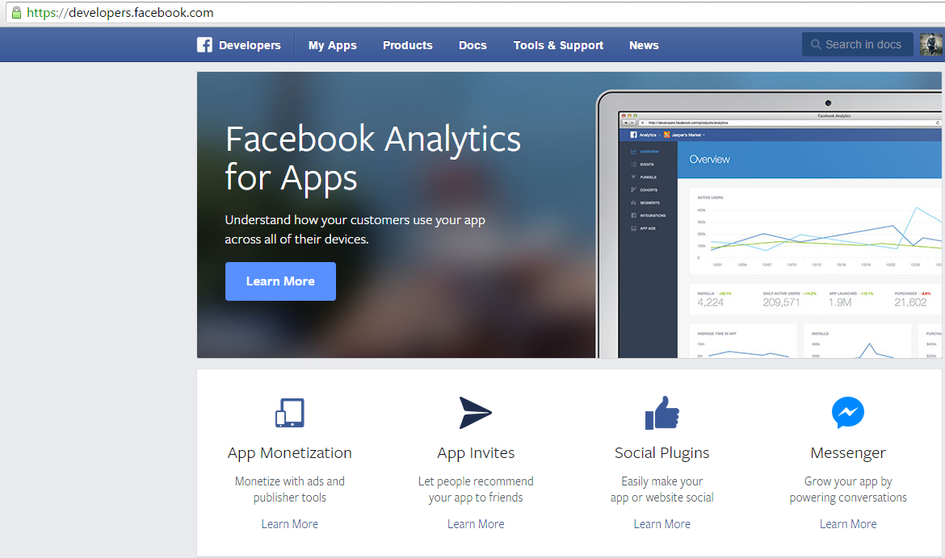Una ves ingresado a <https://facebook.com/developers> nos muestra la paguina de desarroladores de apps para facebook

**Paso 02**

* Para crear una nueva aplicación tenemos crear un IDD nos dirijimos a **My Apps** y le damos click en **Add a New Apps**

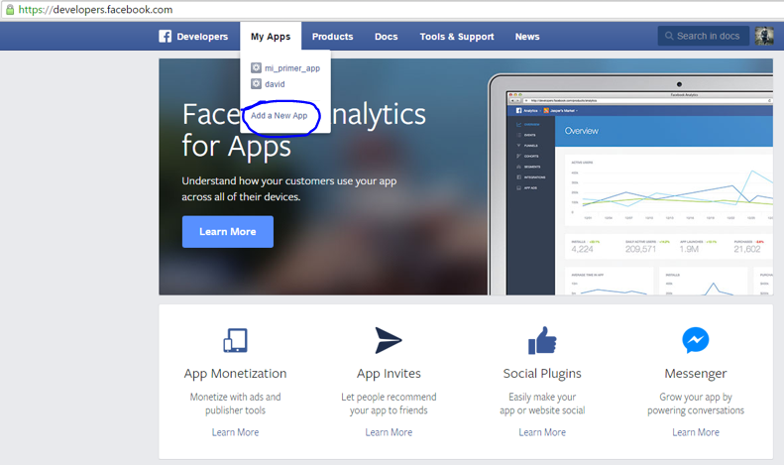

**Paso 03**

* El siguiente paso es seleccionar para que plataforma queremos trabajar.

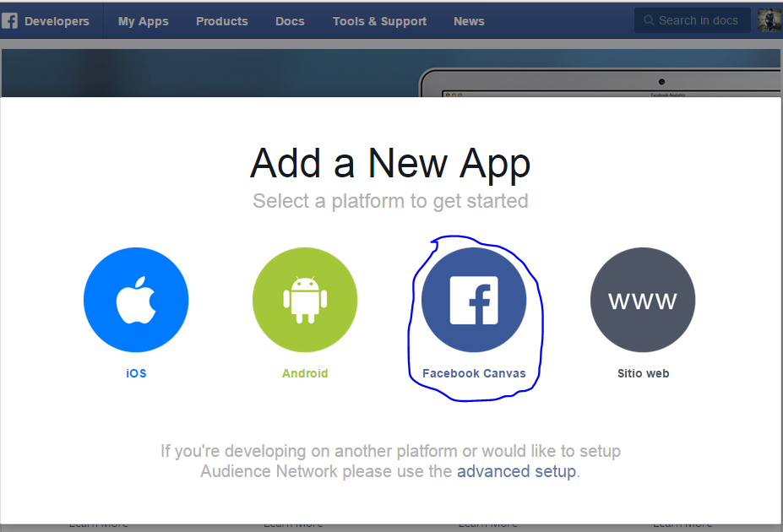

**Paso 04**

* 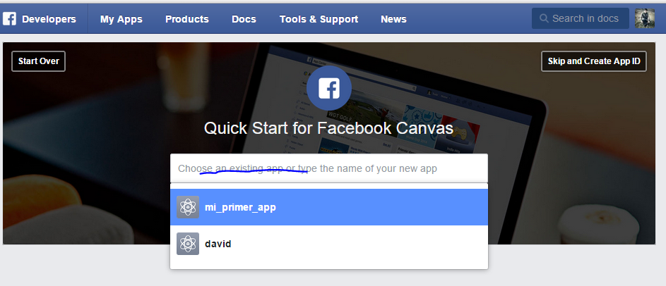Una vez que ya seleccionamos la plataforma ahora nos toca poner el nombre de nuestro App

**Paso 05**

* 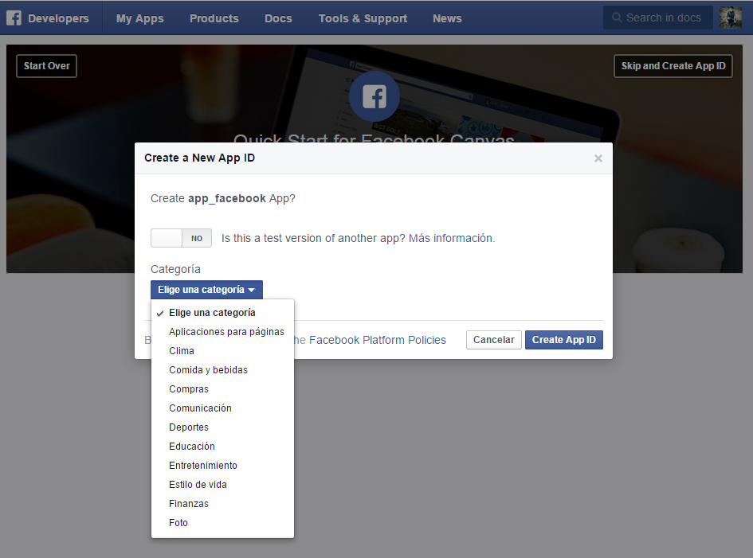 Ya teniendo el nombre a continuación nos pide la categoría, para que va hacer nuestro App

**Paso 06 s**

* para poder enlazar nuestro proyecto, tenemos que poner el link de nuestro hosting. Y le damos click en Next

